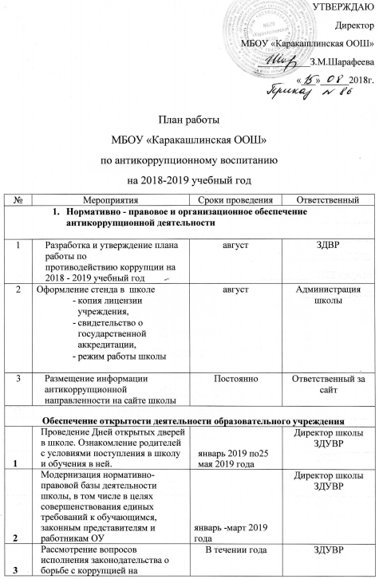
Антикоррупционное образование
1 | Изучение проблемы коррупции в государстве в рамках тем учебной программы на уроках обществознания | В течении года | Учитель обществознания
2 | Ознакомление обучающихся со статьями УК РФ о наказании за | Март 2019 года | Учитель обществознания Классные руководители
3 | Выставка книг в библиотеке «Нет коррупции!» | Октябрь –ноябрь 2018 | Библиотекарь
4 | Диспут «Про взятку» 8-9 класс | Сентябрь 2018 | ЗДВР
5 | Конкурс рисунков «Нет коррупции» | Сентябрь - октябрь | Учитель ИЗО
6 | Конкурсная творческая работа(сочинение, эссе) среди обучающихся 7-9 классов на темы: «Если бы я стал президентом», «Как бороться со взятками», «Легко ли всегда быть честным?» | Апрель 2019 года | Учителя русского языка татарского языка и литературы
7 | Проведение серии классных часов «Открытый диалог» со старшеклассниками (8-9 кл.), подготовленных с участием обучающихся по теме антикоррупционной направленности:  -Мои права. 5 кл  -Я- гражданин. 6 кл  -Потребности и желания.(1-4 класс).  -Гражданское общество и борьба с коррупцией. 7 кл | Февраль-май 2019 года | Классные руководители
8 | Участия в республиканском конкурсе антикоррупционной направленности «Надо жить честно!» | По районному плану МКУ «Отдел образования» | ЗДВР
Работа с педагогами
1 | Ознакомление с нормативно-правовыми документами антикоррупционной направленности | В течении года | Директор школы
2 | Встречи педагогических коллективов с представителями правоохранительных органов | В течении года | ЗДВР
Работа с родителями
1 | Размещение на сайте ОУ правовых актов антикоррупционного содержания | В течении года | Ответственный за сайт
2 | Участие в публичном отчете школы | сентябрь | директор
3 | Привлечение родительской общественности для участия в работе жюри школьных конкурсов. | В течении года | Родительский комитет

